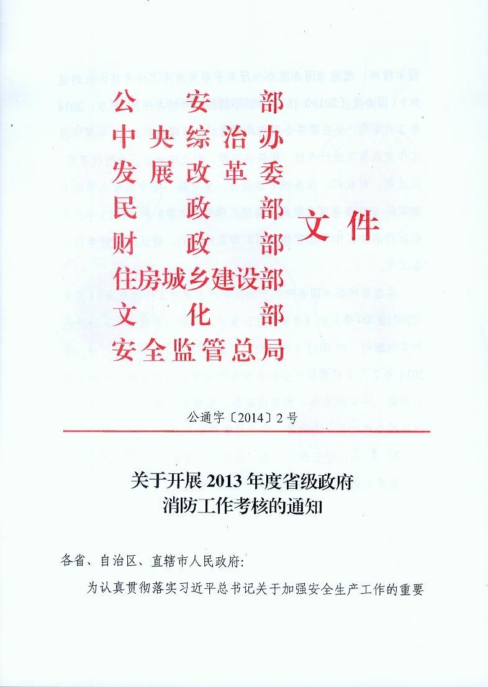

指示精神，根据《国务院办公厅关于印发消防工作考核办法的通知》（国办发〔2013〕16号，以下简称《考核办法》）要求，2014年2月中旬，公安部将会同相关部委对各省级政府2013年度消防工作完成情况进行考核。现将公安部、中央综治办、发展改革委、民政部、财政部、住房城乡建设部、文化部、安全监管总局联合制定的《2013年度省级政府消防工作考核方案》和《2013年度省级政府消防工作考核实施细则》印发给你们，请认真做好考核准备工作。
各地要根据《国务院关于加强和改进消防工作的意见》（国发〔2011〕46号）和《考核办法》要求，对照《考核办法》计分表和实施细则，对2013年度消防工作进行自查自评并量化打分，于2014年2月1日前将自查报告和自评结果上报国务院，同时抄送公安部、中央综治办、发展改革委、监察部、民政部、财政部、住房城乡建设部、文化部、安全监管总局。
联 系 人：公安部消防局 王天瑞 王海宁
联系电话：010—66267578 66267579

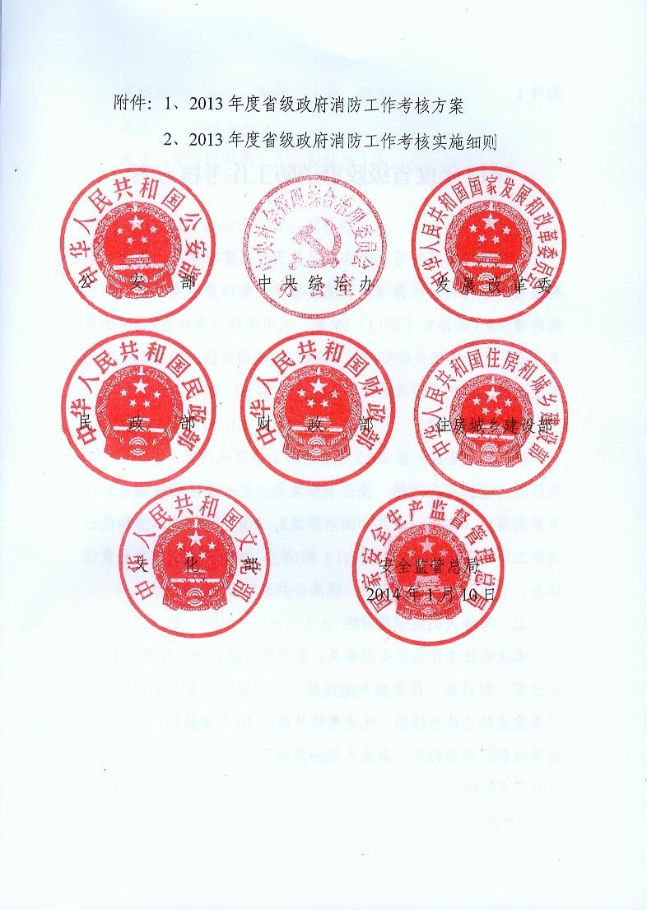

附件1

2013年度省级政府消防工作考核方案

为认真贯彻落实习近平总书记关于加强安全生产工作的一系列重要指示精神，根据《国务院办公厅关于印发消防工作考核办法的通知》（国办发〔2013〕16号，以下简称《考核办法》）的要求，公安部会同相关部委，拟对全国31个省（区、市）政府2013年度消防工作完成情况进行考核，方案如下：
一、考核目的
综合考核省级政府2013年度消防工作完成情况，总结推广工作经验，查找存在问题，提出下步意见，进一步推动省级政府认真贯彻落实《中华人民共和国消防法》、《国务院关于加强和改进消防工作的意见》（国发〔2011〕46号），建立完善消防安全责任体系，有效预防和减少火灾，提高公共消防安全水平。
二、考核人员组成及分组
本次考核工作由公安部牵头，会同中央综治办、发展改革委、民政部、财政部、住房城乡建设部、文化部、安全监管总局组成国务院消防工作考核组。此次考核共成立10个考核组，组长由成员单位部级领导担任，具体人员分组如下：
第一组

考核单位：北京、天津、上海、重庆
组长：公安部1人
成员：发展改革委1人，财政部1人，公安部2人
第二组
考核单位：辽宁、吉林、黑龙江
组长：公安部1人
成员：住房城乡建设部1人，民政部1人，公安部2人
第三组
考核单位：西藏、陕西、新疆
组长：公安部1人
成员：文化部1人，公安部2人
第四组
考核单位：甘肃、青海、宁夏
组长：公安部1人
成员：财政部1人，公安部2人
第五组
考核单位：河北、山西、山东
组长：公安部1人
成员：发展改革委1人，公安部2人
第六组
考核单位：四川、贵州、云南
组长：中央综治办1人

成员：中央综治办1人，发展改革委1人，公安部2人
第七组
考核单位：河南、湖北、湖南
组长：民政部1人
成员：民政部1人，公安部2人
第八组
考核单位：内蒙古、安徽、江西
组长：住房城乡建设部1人
成员：住房城乡建设部1人， 公安部2人
第九组
考核单位：江苏、浙江、福建
组长：文化部1人
成员：文化部1人，公安部2人
第十组
考核单位：广东、广西、海南
组长：安全监管总局1人
成员：安全监管总局1人，公安部2人
考核小组办公室设在公安部消防局，负责考核工作组织实施、综合协调、材料汇总等日常工作。
三、考核时间
2014年2月中旬开始至2月下旬结束，每个省级政府检查时间为3天。2月底前，各考核组向考核办公室提供考核报告。

四、考核内容
考核主要内容包括火灾预防、消防安全基础、消防安全责任三个方面。
（一）火灾预防。主要包括消防安全源头管控、火灾隐患排查整治、火灾高危单位监管、建筑工地和建筑材料消防管理、消防宣传教育培训。
（二）消防安全基础。主要包括消防法律法规体系、消防科研和信息化、公共消防设施、多种形式消防队伍、消防技术服务机构管理、灭火应急救援。
（三）消防安全责任。主要包括政府领导责任、部门监管责任、单位主体责任、经费保障、责任追究。
五、考核步骤
考核组按照听取汇报、查阅资料、实地抽查暗访、初步反馈等程序，对省级政府进行集中考核，按照考核计分表和实施细则逐项进行量化评分。
（一）考核准备。考核组召开动员会议，组织集中培训，使参加考核的人员明确考核要求、掌握考核标准、熟悉考核程序。各考核组详细安排本组考核工作，明确人员分工。
（二）听取汇报、查阅资料。考核组听取省、市级政府2013年度消防工作情况汇报，时间不超过30分钟。查阅与考核内容相关的文件、报告、统计数据等资料。
（三）实地抽查。抽查1个地级市，查看消防队站、消防水

源、消防通信、消防装备等公共消防设施和社会消防力量建设情况；查看乡镇、街道消防安全网格化管理情况；查看社会单位消防安全管理情况。
（四）意见反馈。考核结束前，考核组向省级政府消防安全第一责任人或其委托的负责同志反馈考核初步意见。
（五）综合评价。考核组按照定性与定量相结合的原则，依据考核实施细则逐项量化打分，并按照“优秀、良好、合格、不合格”等次进行综合评价，由公安部牵头汇总考核情况，公示考核结果，形成专题报告上报国务院。
（六）情况通报。考核情况经国务院审定后，向省级政府和有关部门通报。
六、结果运用
对考核结果为优秀的省级政府，予以表扬，有关部门在相关项目安排上优先予以考虑。
对考核发现的问题，省级政府要认真落实整改。考核结果为不合格的省级政府，应在考核结果通报后一个月内，提出整改措施，向国务院做出书面报告，并抄送考核工作组各成员单位。
考核结果交由中央干部主管部门，作为对省级政府主要负责人和领导班子综合考核评价的重要依据。
附件2
2013年度省级政府消防工作考核实施细则
考核项目 | 考 核 内 容 |  |  | 考核方式 | 评 分 细 则 | 扣分 | 得分
火灾预防  （30分） | 消防安全源头管控  （7分） | 1、严格落实建设工程消防设计、施工质量和消防审核验收终身负责制。（2分） |  | 查阅资料 | - 省级未出台建设工程消防质量终身负责制文件的，扣2分。  2、新、改、扩建工程未建立终身负责制档案的，发现1起扣1分。
火灾预防  （30分） | 消防安全源头管控  （7分） | 2、行政审批部门对涉及消防安全的事项严格审批，凡不符合法定审批条件的，行业管理部门不得核发相关许可证照或批准开办。（4分） |  | 查阅资料  实地抽查 | 3、抽查社会单位，公安消防、教育、建设、商务、卫生、安全监管等部门对不符合法定审批条件的建设工程和单位，核发建设工程规划、施工、安全生产许可证照，批准开办学校、医院、商市场和公共娱乐等人员密集场所的，发现1起扣2分。
火灾预防  （30分） | 消防安全源头管控  （7分） | 3、相关部门严格落实消防产品监管职责。（1分） |  | 查阅资料 | 4、省级公安、工商、质监部门未部署开展消防产品质量专项整治，未成立联合工作组的，扣0.5分。  5、抽查市级公安、工商、质监部门档案，未相互通报在各自领域检查中发现的不合格消防产品情况的，未对通报的情况进行查处的，发现1起扣0.5分。
火灾预防  （30分） | 火灾隐患排查整治（7分） | 4、建立常态化火灾隐患排查整治机制，组织开展消防安全专项治理。（2分） |  | 查阅资料 | 6、省、市政府未按照国务院部署开展消防安全大检查的，扣1分。  7、省、市未针对本地区消防安全突出问题开展专项治理的，扣1分。
火灾预防  （30分） | 火灾隐患排查整治（7分） | 5、制订区域性火灾隐患整治工作规划，督促落实整改措施（1分） |  | 查阅资料 | 8、对城乡结合部、城市老街区、“三合一”场所、“城中村”、“棚户区”、出租屋、连片村寨等区域性火灾隐患未制订整治规划的，扣1分。  9、未采取整治措施的，扣0.5分。
考核项目 | 考 核 内 容 |  |  | 考核方式 | 评 分 细 则 | 扣分 | 得分
火灾预防  （30分） | 火灾隐患排查整治（7分） |  | 6、地方各级政府按时限决定重大隐患挂牌督办、停产停业整改事宜，重大火灾隐患限期整改。（3分） | 查阅资料  实地抽查 | 10、地方政府未挂牌督办重大火灾隐患的，扣3分。  11、对有关部门上报的挂牌督办、停产停业整改重大隐患报告未按时作出明确决定的，发现1起扣1分。  12、重大火灾隐患未按时整改销案的，发现1个扣1分。
火灾预防  （30分） |  |  | 7、火灾隐患举报、投诉制度完善，及时查处受理的火灾隐患。（1分） | 实地抽查 | 13、“96119”火灾隐患举报投诉制度不落实的，扣1分。
火灾预防  （30分） | 火灾高危单位监管（3分） |  | 8、省级政府制定火灾高危单位消防安全管理规定，明确界定范围、消防安全标准和监管措施。（1分） | 查阅资料  实地抽查 | 14、省级政府未制定火灾高危单位消防安全管理规定的，扣1分；未对人防、物防、技防提出更高要求的，扣0.5分。  15、火灾高危单位未开展评估的，扣1分。
火灾预防  （30分） |  |  | 9、火灾高危单位按要求开展消防安全评估。（2分）
火灾预防  （30分） | 建筑工地和建筑材料消防管理（3分） |  | 10、依法加强对建设工程施工现场的消防安全检查，建设工程施工现场消防安全管理规范。（2分） | 实地抽查 | 16、抽查1个大型在建工程，公安消防部门未依法开展消防安全检查的，建设部门未依法开展建筑安全生产检查的，分别扣1分。  17、施工现场消防安全管理制度不落实的，扣1分。
火灾预防  （30分） |  |  | 11、建筑外保温材料防火性能及施工符合相关标准规范要求，建筑室内装饰装修材料符合国家、行业标准中有关消防安全要求。（1分） | 实地抽查 | 18、新建、改建、扩建工程的外保温材料使用易燃材料的，发现1起扣0.5分。  19、室内吊顶、墙面装饰装修采用聚氨酯泡沫材料的，发现1起扣0.5分。

考核项目 | 考 核 内 容 |  | 考核方式 | 评 分 细 则 | 扣分 | 得分
火灾预防  （30分） | 消防宣传教育培训  （10分） | 12、制订落实《全民消防安全宣传教育纲要（2011-2015）》规划或年度计划。（2分） | 查阅资料 | 20、省、市未出台落实《纲要》年度计划的，扣1分。  21、宣传、公安、教育、民政、文化、卫生、广电、安全监管等部门未履行《纲要》规定职责的，每个扣1分。
火灾预防  （30分） | 消防宣传教育培训  （10分） | 13、组织开展消防宣传进学校、进社区、进企业、进农村、进家庭工作，大力普及消防安全知识。（2分） | 实地抽查  查阅资料 | 22、社会单位、乡镇街道没有消防宣传“五进”工作的有关记录、音像资料或媒体报道的，每个扣0.5分。
火灾预防  （30分） | 消防宣传教育培训  （10分） | 14、新闻媒体安排专门时段、版块刊播消防公益广告。（1分） | 查阅资料 | 23、省、市主流新闻媒体未定期刊播消防公益广告、消防安全提示的，分别扣0.5分。  24、未开设消防专版专栏的，分别扣0.5分。
火灾预防  （30分） | 消防宣传教育培训  （10分） | 15、中小学、居（村）委会和物业服务企业每年至少组织1次消防应急疏散演练。（1分） | 查阅资料  实地抽查 | 25、未按要求组织开展应急疏散演练的，每个扣1分。
火灾预防  （30分） | 消防宣传教育培训  （10分） | 16、将消防法律法规和消防知识纳入党政领导干部及公务员培训、职业培训、科普和普法教育、义务教育内容。（2分） | 查阅资料 | 26、地方党校或行政学院、职业培训学校、中小学校及普法中心未纳入内容并开展培训的，分别扣0.5分。
火灾预防  （30分） | 消防宣传教育培训  （10分） | 17、开展各行业、各领域的社会化消防教育培训工作，严格执行消防安全培训合格上岗制度。（2分） | 查阅资料  实地抽查 | 27、公安、教育、民政、人力资源和社会保障、建设、文化、广电、安全监管、旅游等部门未按照《社会消防安全教育培训规定》（公安部等九部门联合发布，第109号）履行相应职责的，每个扣0.5分。  28、未按标准建成消防行业特有工种职业技能鉴定站（或委托开展职业技能鉴定）的，扣1分。

考核项目 | 考 核 内 容 |  | 考核方式 | 评 分 细 则 | 扣分 | 得分
消防安全基 础  （30分） | 消防法律法规体系  （4分） | 18、针对本地消防安全突出问题，依法制定地方性法规、地方政府规章和技术标准。（2分） | 查阅资料 | 29、根据新修订的《消防法》，未对原有的地方性消防法规进行修订的，扣1分。  30、未组织开展地方立法、技术标准需求论证并针对突出问题开展立法、标准编制工作的，扣1分。
消防安全基 础  （30分） | 消防法律法规体系  （4分） | 19、直辖市、省会市、副省级市和其他大城市制定并执行更加严格的消防安全标准或规定。（2分） | 查阅资料 | 31、未结合本地实际，制定出台相关消防安全管理规定或技术标准的，扣2分。
消防安全基 础  （30分） | 消防科研和信息化（5分） | 20、省、市两级政府将消防科学技术研究纳入当地科技发展规划和科研计划。（2分） | 查阅资料 | 32、省、市政府未将消防科学技术研究纳入当地科技发展规划和科研计划的，扣2分。
消防安全基 础  （30分） | 消防科研和信息化（5分） | 21、按规划完成消防信息化建设与应用任务。（3分） | 实地抽查  查阅资料 | 33、消防指挥中心不具备跨区域指挥调度功能，不能与省（市）政府、公安厅（局）进行音视频通信，不能调用社会图像监控资源的，分别扣1分。
消防安全基 础  （30分） | 公共消防设 施  （6分） | 22、县级以上地方政府和建制镇科学编制并严格落实城乡消防规划。（2分） | 查阅资料 | 34、抽查1个县（区）、1个建制镇的总体规划，没有消防专项规划、消防专篇或消防安全内容的，分别扣1分。  35、未将公共消防设施纳入城乡整体建设、改造计划，统筹实施的，扣1分。

考核项目 | 考 核 内 容 |  | 考核方式 | 评 分 细 则 | 扣分 | 得分
消防安全基 础  （30分） | 公共消防设 施  （6分） | 23、完成年度消防站、消防供水、消防通信、消防车通道等公共消防设施建设任务，公共消防设施维护保养到位。（4分） | 查阅资料  实地抽查 | 36、根据当地消防规划或政府消防工作目标责任书（责任状），未完成年度消防站建设任务的，每少一个消防站扣2分。  37、根据各地提供的市政消火栓台账，建有率每少5个百分点，完好率每少3个百分点，分别扣0.5分；结合实地抽查，发现未按规定设置或达不到要求的，每个扣1分。  38、未明确消防水源等公共消防设施维护保养单位的，扣1分。
消防安全基 础  （30分） | 多种形式消防队伍  （5分） | 24、省级政府制定专职消防队伍管理办法。（1分） | 查阅资料 | 39、省级政府未制定专职消防队伍管理办法的，扣1分。  40、据各地提供数据按完成率和实地检查情况评分，政府专职消防队员、消防文员招收完成率每少10个百分点，分别扣0.5分；结合对专职消防队检查核查相关资料，本年度应新增政府专职消防队员或消防文员每虚报1人，扣0.5分。  41、根据年度工作计划或政府消防工作目标责任书（责任状），未完成政府专职消防队年度建设任务的，每少1个队扣1分。
消防安全基 础  （30分） | 多种形式消防队伍  （5分） | 25、完成政府专职消防队年度建设任务。（3分）
消防安全基 础  （30分） | 多种形式消防队伍  （5分） | 26、落实多种形式消防队伍各项保障。（1分） | 查阅资料  实地抽查 | 42、政府未制定或落实经费保障标准的，扣1分。  43、实地抽查1个专职队伍，未落实非现役专职消防员经费保障标准、社会保险或未给灭火救援岗位专职消防员购买人身意外伤害保险的，扣1分。

考核项目 | 考 核 内 容 |  |  | 考核方式 | 评 分 细 则 | 扣分 | 得分
消防安全基 础  （30分） | 消防技术服务机构管 理  （4分） | 27、消防技术服务机构资质、资格审批严格（2分） |  | 查阅资料 | 44、未制定消防技术服务管理法规、管理办法或相关文件的，扣2分。  45、消防技术服务机构内部管理制度不健全，服务不规范的，扣2分。
消防安全基 础  （30分） | 消防技术服务机构管 理  （4分） | 28、消防技术服务机构内部管理制度健全，服务规范。（2分）
消防安全基 础  （30分） | 灭火应急救 援  （6分） | 29、完成综合性应急救援队伍建设任务。（1分） |  | 查阅资料 | 46、未建立灭火应急救援社会联动机制，未完成省级1次、市级2次演练的，分别扣1分。  47、危险化学品事故、水上事故和地震、洪涝灾害等多发地区，未储备针对性应急救援物资的，扣1分。
消防安全基 础  （30分） | 灭火应急救 援  （6分） | 30、灭火应急救援指挥平台和社会联动机制健全，预案完善，定期演练；应急救援物资储备充足。（2分） |  | 查阅资料
消防安全基 础  （30分） | 灭火应急救 援  （6分） | 31、消防装备达到《城市消防站建设标准（建标152－2011）》。（1分） |  | 查阅资料  实地抽查 | 48、全省（区、市）消防车总数、举高消防车、供气消防车数量未达到最低标准的，扣1分。
消防安全基 础  （30分） | 灭火应急救 援  （6分） | 32、消防训练基地和消防特勤力量建设达标。（2分） |  | 查阅资料实地抽查 | 49、省级消防训练基地综合训练楼、烟热训练室、化工生产装置火灾事故处置训练区、油罐火灾事故处置训练区、建筑倒塌事故处置训练区、公路交通事故处置训练区未达标的，每项扣1分。
考核项目 | 考 核 内 容 |  |  | 考核方式 | 评 分 细 则 | 扣分 | 得分
消防安全责 任  （40分） | 政府领导责 任  （14分） |  | 33、地方各级政府将消防工作纳入本地经济社会发展总体规划。（3分） | 查阅资料 | 50、未将消防工作纳入 “十二五”经济社会发展规划的，扣3分。  51、未建立消防安全委员会或消防工作联席会议，未定期召开会议研究解决重大消防安全问题，分别扣2分。  52、未对公共消防设施建设、区域性火灾隐患等重大消防安全问题开展督导检查的，扣2分；未向上级政府专题报告年度消防工作的，扣1分。
消防安全责 任  （40分） |  |  | 34、地方各级政府消防协调机制健全，定期研究解决重大消防安全问题。（2分）
消防安全责 任  （40分） |  |  | 35、地方各级政府定期督导检查消防工作；每年向上级政府专题报告本地区消防工作情况。（3分）
消防安全责 任  （40分） |  |  | 36、地方各级政府建立消防工作考核评价体系，把考评结果作为领导干部政绩考评的重要内容。（2分） | 查阅资料 | 53、未制定消防工作考核办法，未签订消防安全责任书，已制定消防工作考核办法但未组织考核的，扣1分。  54、未将考核结果向干部人事部门通报的，扣1分。
消防安全责 任  （40分） |  |  | 37、乡镇政府和街道办事处建立消防安全组织，明确专人负责消防工作，推行消防安全网格化管理。（3分） | 查阅资料 | 55、未设立消防安全组织，未明确消防专人负责日常消防管理工作的，分别扣1分。  56、未按要求开展网格化管理工作的，扣1分。
消防安全责 任  （40分） |  |  | 38、建立并落实热心消防公益事业、主动报告火警和扑救火灾奖励制度。（1分） | 查阅资料 | 57、未建立落实热心消防公益事业、主动报告火警和扑救火灾表彰奖励制度的，扣1分。
考核项目 | 考 核 内 容 |  |  | 考核方式 | 评 分 细 则 | 扣分 | 得分
消防安全责 任  （40分） | 部门监管责 任  （12分） |  | 39、各部门、各单位落实“谁主管、谁负责”原则，消防安全职责明确、制度健全、措施有力。（2分） | 实地抽查查阅资料 | 58、公安、教育、民政、建设、商务、文化、卫生、工商、旅游等部门消防安全责任不明确的，每个扣0.5分。  59、未开展包括防火内容的安全检查的，每个部门扣1分。
消防安全责 任  （40分） |  |  | 40、相关部门切实加强宾馆、饭店、商场、市场、学校、医院、公共娱乐场所、社会福利机构、烈士纪念设施、旅游景区（点）、博物馆、文物保护单位等消防安全管理。（5分）
消防安全责 任  （40分） |  |  | 41、相关部门依法加强对危险化学品和烟花爆竹、压力容器的安全监管。（2分） | 查阅资料 | 60、公安、交通、工商、质检、安全监管等部门未依法履行危险化学品和烟花爆竹、压力容器安全监管职责的，未组织开展检查，督促整改隐患，查处违法行为的，分别扣1分。
消防安全责 任  （40分） |  |  | 42、公安机关每半年向本级政府报告消防安全形势，公安派出所和社区（农村）警务室依法开展日常消防监督检查。（3分） | 查阅资料 | 61、公安机关或公安机关消防机构未按规定每半年对本地区消防安全形势进行分析评估，并向本级政府报告的，扣2分。  62、公安派出所未依法开展消防监督检查的，扣1分。
消防安全责 任  （40分） | 单位主体责 任  （5分） |  | 43、机关、团体、企业、事业单位消防安全“四个能力”达标。（1分） | 现场抽查查阅资料 | 63、单位消防安全“四个能力”不达标的，发现1个扣1分。  64、单位未定期开展消防安全自我评估的，发现1个扣1分。  65、未定期维护保养消防设施的，发现1个扣1分。  66、消防控制室值班操作人员未经职业培训合格或未持职业技能鉴定证上岗的，每人扣0.5分。  67、未明确消防安全管理人，消防安全责任人、管理人、消防管理员对自身职责不清楚的，分别扣1分。
消防安全责 任  （40分） |  |  | 44、机关、团体、企业、事业单位建立消防安全自我评估机制，定期维护保养消防设施，消防控制室操作人员持证上岗。（3分）
消防安全责 任  （40分） |  |  | 45、消防安全重点单位责任人、管理人、消防管理员职责明确，责任落实。（1分）

考核项目 | 考 核 内 容 |  | 考核方式 | 评 分 细 则 | 扣分 | 得分
消防安全责 任  （40分） | 经费保障（5分） | 46、地方各级政府保障本地消防事业发展所需经费。（4分） | 查阅资料  实地抽查 | 68、省级未按财防330号文件要求制定消防业务费保障标准的，扣2分。  69、市级未依据消防建设发展规划制定并落实年度投资计划的，扣1分。  70、市级财政未按规定计划落实消防业务费保障的，扣1分。
消防安全责 任  （40分） | 经费保障（5分） | 47、省级财政对贫困地区消防事业发展给予一定的支持。（1分） | 查阅资料 | 71、省级财政预算未安排专项经费支持国家和省级扶贫开发工作重点县消防事业发展的，扣1分。有政策倾斜或其他措施的不扣分。
消防安全责 任  （40分） | 责任追究（4分） | 48、建立并严格实施消防安全责任追究制度。（4分） | 查阅资料 | 72、核查1起当地较大火灾事故处理情况，重大火灾事故必查，未对在消防安全行政审批、重大火灾隐患整改等方面工作不力、失职渎职行为进行追究的，扣4分。  73、责任追究不全面的扣2分，责任追究不严格的扣1分。
备 注 | - 细则中各小项考核内容所扣分值，以扣完该项总分为止。  - 对发生重大亡人责任火灾和特别重大亡人火灾事故的分值，由公安部结合平时掌握确定。

抄送：中央办公厅、国务院办公厅。
中央政法委、监察部。
中央综治办、发展改革委、民政部、财政部、住房城乡建设部、
文化部、安全监管总局有关部门。
公安部党委，部属局级单位。
公 安 部 办 公 厅 2014年1月14日印发

